Лабораторна робота № 2

З дисципліни Бази даних та інформаційні системи

Студента групи МІТ-31 Фуркало Олександра

Описується: реляційна база даних для кухонних меблів

Було виконано:

1. SELECT * FROM Furniture;

Обрати всі елементи меблів

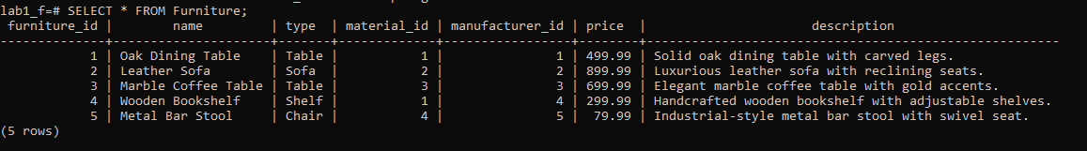

2. SELECT * FROM Material;

Обрати всі матеріали

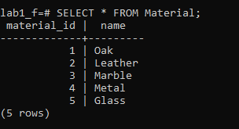

3. SELECT * FROM Manufacturer;

Обрати всіх виробників

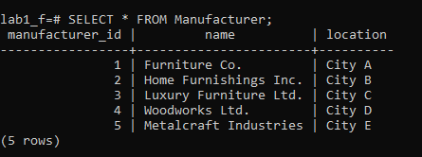

4. SELECT * FROM Customer;

Обрати всіх покупців

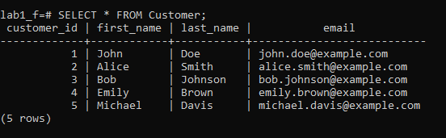

5. SELECT * FROM Purchase;

Обрати всі покупки

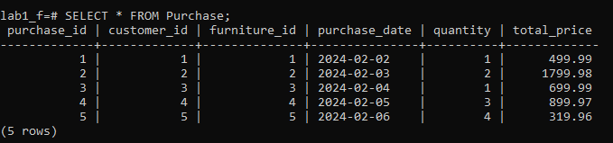

6. SELECT f.name AS furniture_name, m.name AS material_name

FROM Furniture f

INNER JOIN Material m ON f.material_id = m.material_id;

Обрати всю мебель з відповідними матеріалами

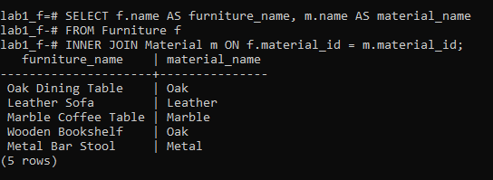

7. SELECT f.name AS furniture_name, m.name AS manufacturer_name

FROM Furniture f

INNER JOIN Manufacturer m ON f.manufacturer_id = m.manufacturer_id;

Обрати всю мебель з відповідним виробником

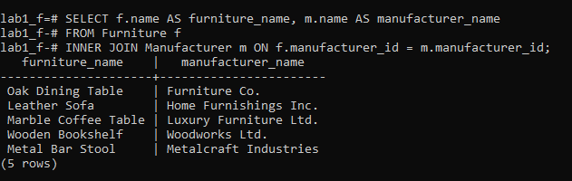

8. SELECT c.first_name, c.last_name

FROM Customer c

INNER JOIN Purchase p ON c.customer_id = p.customer_id;

Обрати всіх покупців, хто зробив покупку

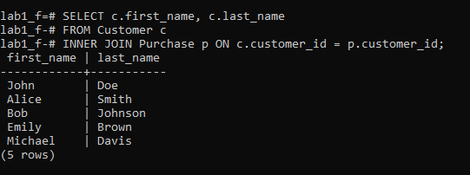

9. SELECT COUNT(*) AS total_purchases

FROM Purchase;

Обрати загальну кількість зроблених покупок

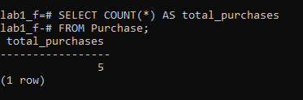

10. SELECT SUM(total_price) AS total_spent

FROM Purchase;

Обрати загальну вартість усіх покупок

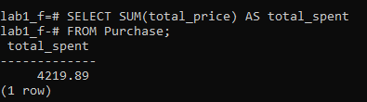

11. SELECT * FROM Furniture

ORDER BY price DESC

LIMIT 1;

Обрати найдорожчий предмет меблів

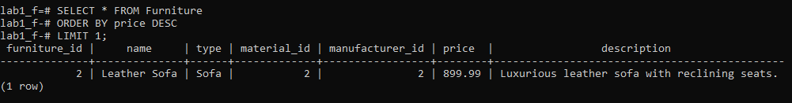

12. SELECT AVG(price) AS average_price

FROM Furniture;

Обрати середню ціну всіх предметів меблів

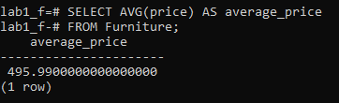

13. SELECT * FROM Furniture

WHERE price > 1000;

Обрати предмети меблів, вартість яких перевищує 1000

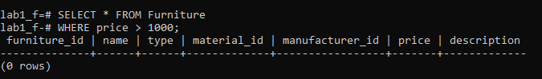

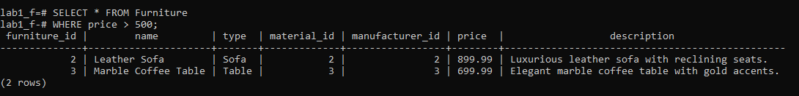

14. SELECT c.first_name, c.last_name

FROM Customer c

INNER JOIN Purchase p ON c.customer_id = p.customer_id

WHERE p.purchase_date > '2023-01-01';

Обрати клієнтів, які зробили покупки після певної дати

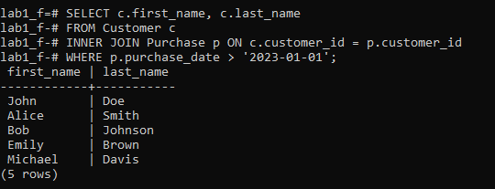

15. SELECT c.first_name, c.last_name, COUNT(p.purchase_id) AS total_purchases

FROM Customer c

LEFT JOIN Purchase p ON c.customer_id = p.customer_id

GROUP BY c.first_name, c.last_name;

Обрати кількість покупок, зроблених кожним клієнтом

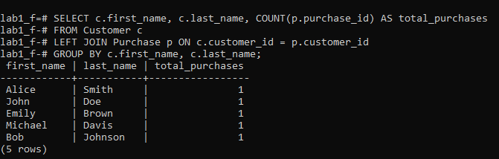

16. SELECT m.name AS material_name

FROM Material m

INNER JOIN Furniture f ON m.material_id = f.material_id

WHERE f.name = 'Leather Sofa';

Обрати матеріали, які використовувалися в обраному предметі меблів

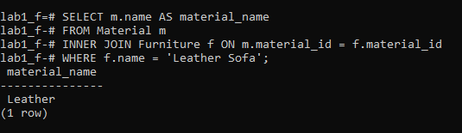

17. SELECT * FROM Manufacturer

WHERE location = 'City B';

Обрати виробників, розташованих у певному місці

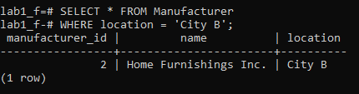

18. SELECT c.first_name, c.last_name, COUNT(p.purchase_id) AS total_purchases

FROM Customer c

LEFT JOIN Purchase p ON c.customer_id = p.customer_id

GROUP BY c.first_name, c.last_name;

Обрати загальну кількість покупок, зроблених кожним клієнтом

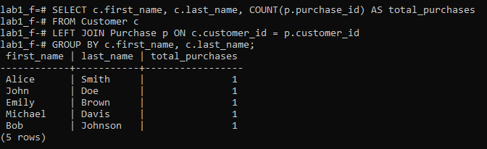

19. SELECT f.name AS furniture_name, p.purchase_date, p.quantity

FROM Furniture f

INNER JOIN Purchase p ON f.furniture_id = p.furniture_id

INNER JOIN Customer c ON p.customer_id = c.customer_id

WHERE c.first_name = 'Alice' AND c.last_name = 'Smith';

Обрати предмети меблів, придбані конкретним обраним клієнтом

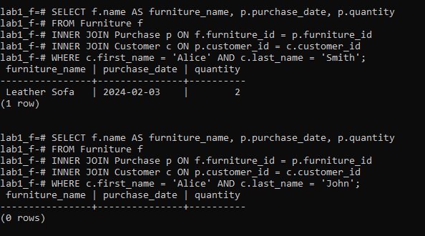

20. SELECT m.name AS material_name, SUM(p.total_price) AS total_revenue

FROM Material m

INNER JOIN Furniture f ON m.material_id = f.material_id

INNER JOIN Purchase p ON f.furniture_id = p.furniture_id

GROUP BY m.name;

Обрати загальний дохід, отриманий від кожного матеріалу

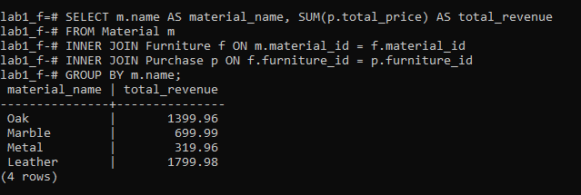

21. SELECT f.name AS furniture_name, m.name AS material_name, man.name AS manufacturer_name

FROM Furniture f

INNER JOIN Material m ON f.material_id = m.material_id

INNER JOIN Manufacturer man ON f.manufacturer_id = man.manufacturer_id;

Обрати мебель із відповідними матеріалами та виробником

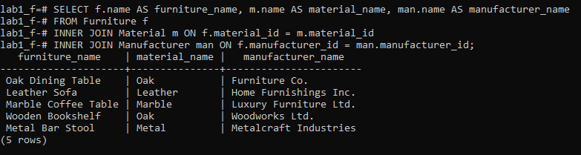

22. SELECT m.name AS material_name, COUNT(f.furniture_id) AS total_items

FROM Material m

LEFT JOIN Furniture f ON m.material_id = f.material_id

GROUP BY m.name;

Обрати загальну кількість меблів для кожного матеріалу

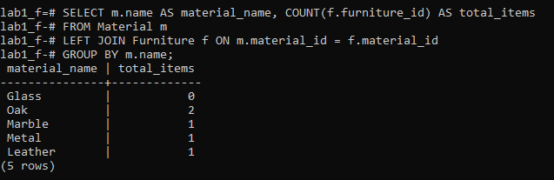

23. SELECT c.first_name, c.last_name, SUM(p.total_price) AS total_spent

FROM Customer c

INNER JOIN Purchase p ON c.customer_id = p.customer_id

GROUP BY c.first_name, c.last_name;

Обрати клієнтів, які зробили покупки, разом з витраченою сумою

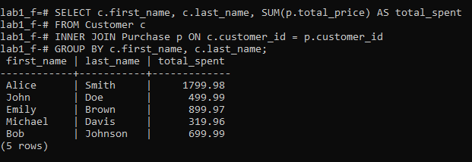

24. SELECT f.type, SUM(p.quantity) AS total_quantity_sold

FROM Furniture f

INNER JOIN Purchase p ON f.furniture_id = p.furniture_id

GROUP BY f.type

ORDER BY total_quantity_sold DESC

LIMIT 1;

Обрати найпопулярніший тип меблів (найбільша кількість проданих екземплярів)

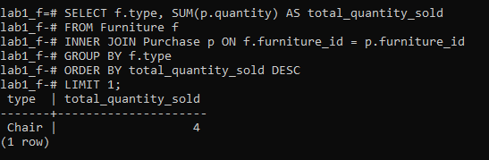

25. SELECT AVG(quantity) AS average_quantity_per_transaction

FROM Purchase;

Обрати середню кількість меблів, які були придбані за покупку

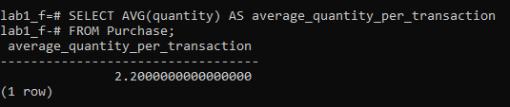

26. SELECT * FROM Furniture

ORDER BY price DESC

LIMIT 5;

Обрати п’ять найдорожчих меблів

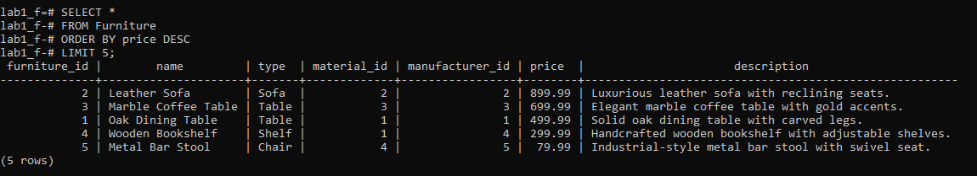

27. SELECT c.first_name, c.last_name

FROM Customer c

INNER JOIN Purchase p ON c.customer_id = p.customer_id

WHERE p.total_price BETWEEN 1000 AND 2000;

Обрати клієнтів, які зробили покупки в певному обраному ціновому діапазоні

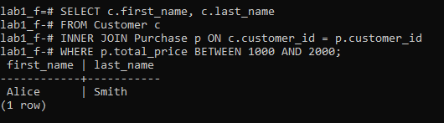

28. SELECT f.name AS furniture_name, p.purchase_date, c.first_name, c.last_name

FROM Furniture f

INNER JOIN Purchase p ON f.furniture_id = p.furniture_id

INNER JOIN Customer c ON p.customer_id = c.customer_id

ORDER BY p.purchase_date;

Обрати придбані меблі разом з датою їх придбання, ім’ям та прізвищем клієнта, відсортоване за датою придбання

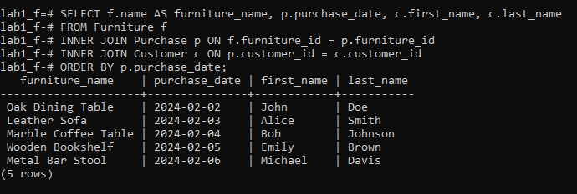

29. SELECT m.name AS manufacturer_name

FROM Manufacturer m

LEFT JOIN Furniture f ON m.manufacturer_id = f.manufacturer_id

WHERE f.furniture_id IS NULL;

Обрати виробників, які ще не продали меблі

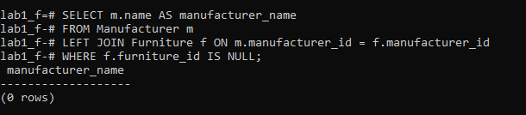

30. SELECT c.first_name, c.last_name

FROM Customer c

LEFT JOIN Purchase p ON c.customer_id = p.customer_id

WHERE p.purchase_id IS NULL;

Обрати клієнтів-покупців, які ще не зробили покупки

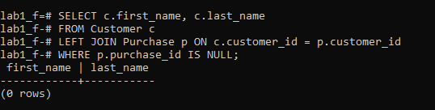

31. SELECT m.name AS manufacturer_name, SUM(p.total_price) AS total_revenue

FROM Manufacturer m

INNER JOIN Furniture f ON m.manufacturer_id = f.manufacturer_id

INNER JOIN Purchase p ON f.furniture_id = p.furniture_id

GROUP BY m.name;

Обрати загальний дохід кожного виробника

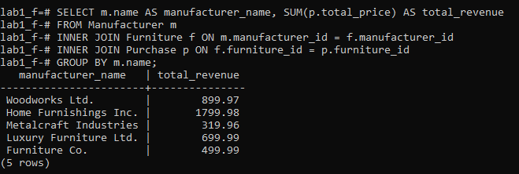

32. SELECT f.name AS furniture_name, m.name AS material_name, man.name AS manufacturer_name, f.price

FROM Furniture f

INNER JOIN Material m ON f.material_id = m.material_id

INNER JOIN Manufacturer man ON f.manufacturer_id = man.manufacturer_id

ORDER BY f.price DESC;

Обрати елементи меблів із відповідними матеріалами та виробниками, відсортоване за ціною в порядку спадання

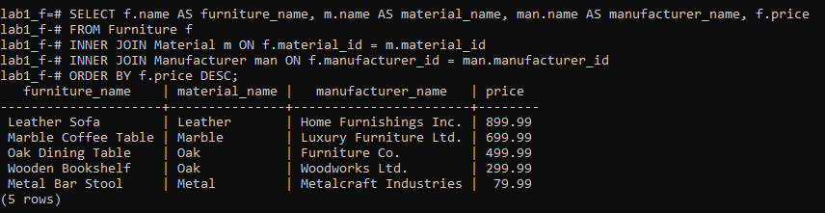

33. SELECT c.first_name, c.last_name, SUM(p.total_price) AS total_spent

FROM Customer c

INNER JOIN Purchase p ON c.customer_id = p.customer_id

GROUP BY c.first_name, c.last_name

HAVING SUM(p.total_price) > 500;

Обрати клієнтів, які витратили понад 500

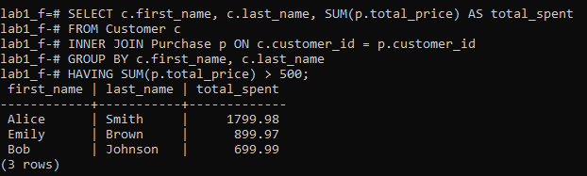

34. SELECT f.name AS furniture_name, AVG(p.total_price) AS average_price

FROM Furniture f

INNER JOIN Purchase p ON f.furniture_id = p.furniture_id

GROUP BY f.name;

Обрати меблі з їх середньою ціною

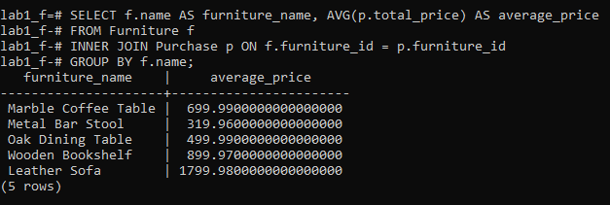

35. SELECT m.name AS material_name, COUNT(f.furniture_id) AS total_items

FROM Material m

LEFT JOIN Furniture f ON m.material_id = f.material_id

GROUP BY m.name;

Обрати матеріали, які використовували для меблів, а також кількість меблів, виготовлених з них

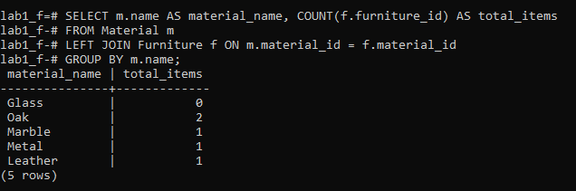

36. SELECT c.first_name, c.last_name, COUNT(p.purchase_id) AS purchase_count, SUM(p.total_price) AS total_spent

FROM Customer c

INNER JOIN Purchase p ON c.customer_id = p.customer_id

GROUP BY c.first_name, c.last_name

ORDER BY total_spent DESC;

Обрати клієнтів, зробивших покупки, з кількістю їх покупок, сортування за загальною витраченою сумою в порядку спадання

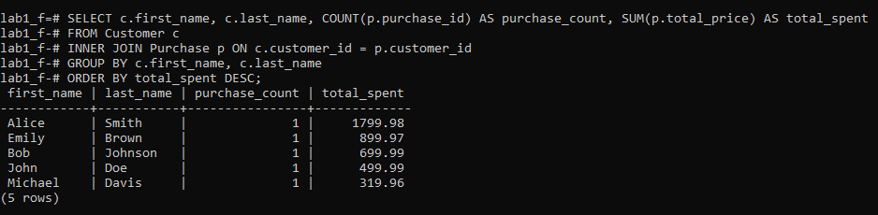

37. SELECT f.name AS furniture_name, p.purchase_date, cu.email

FROM Furniture f

INNER JOIN Purchase p ON f.furniture_id = p.furniture_id

INNER JOIN Customer cu ON p.customer_id = cu.customer_id

ORDER BY p.purchase_date ASC;

Обрати придбані меблі, разом з датою їх придбання та поштою клієнта, сортування за датою покупку в порядку зростання

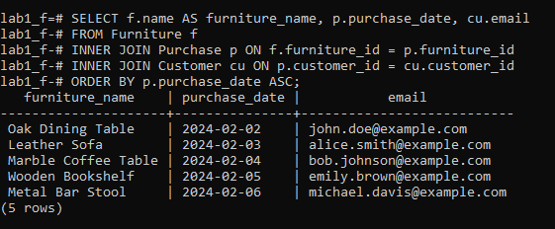

38. SELECT COUNT(p.purchase_id) AS total_purchases

FROM Customer c

INNER JOIN Purchase p ON c.customer_id = p.customer_id

WHERE c.first_name LIKE 'A%';

Обрати загальну кількість покупок, зроблених клієнтами, імена яких починаються на А

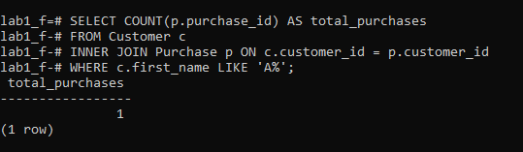

39. SELECT f.name AS furniture_name, m.name AS material_name, man.name AS manufacturer_name

FROM Furniture f

INNER JOIN Material m ON f.material_id = m.material_id

INNER JOIN Manufacturer man ON f.manufacturer_id = man.manufacturer_id

WHERE m.name LIKE '%Oak%';

Обрати меблі із відповідними матеріалами та виробниками, де назва матеріалу містить “Oak”

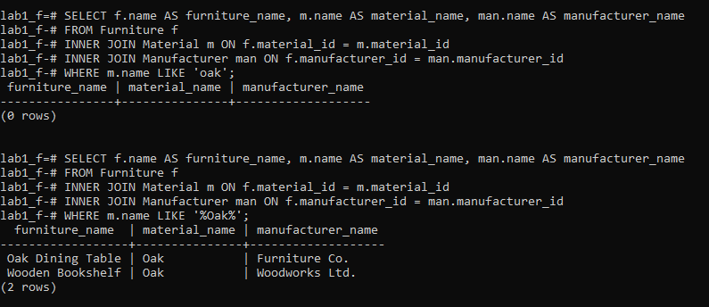

40. SELECT f.name AS furniture_name, p.quantity, p.total_price

FROM Furniture f

INNER JOIN Purchase p ON f.furniture_id = p.furniture_id

ORDER BY p.total_price DESC;

Обрати придбані меблі з кількістю проданих екземплярів та загальною ціною, відсортоване за загальною ціною в порядку спадання

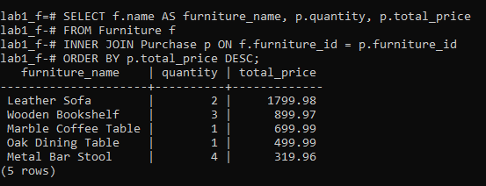

41. SELECT c.first_name, c.last_name, COUNT(p.purchase_id) AS purchase_count, SUM(p.total_price) AS total_spent

FROM Customer c

INNER JOIN Purchase p ON c.customer_id = p.customer_id

GROUP BY c.first_name, c.last_name

ORDER BY purchase_count DESC;

Обрати клієнтів, які зробили покупки, указавши кількість їх покупок і загальну витрачену суму, відсортовану за кількістю покупок у порядку спадання

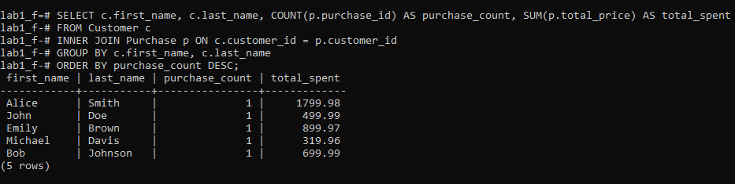

42. SELECT f.name AS furniture_name, AVG(p.total_price) AS average_price

FROM Furniture f

INNER JOIN Purchase p ON f.furniture_id = p.furniture_id

GROUP BY f.name

ORDER BY average_price DESC;

Обрати предмети меблів разом із їх середньою ціною, відсортовані за середньою ціною в порядку спадання

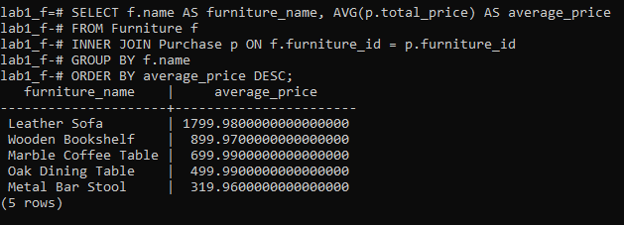

43. SELECT m.name AS material_name, COUNT(f.furniture_id) AS total_items

FROM Material m

LEFT JOIN Furniture f ON m.material_id = f.material_id

GROUP BY m.name

ORDER BY total_items DESC;

Обрати матеріали разом із кількістю предметів меблів, виготовлених з кожного матеріалу, відсортованих за загальною кількістю елементів у порядку спадання

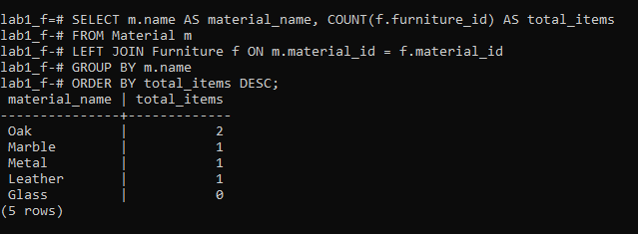

44. SELECT m.name AS manufacturer_name, COUNT(f.furniture_id) AS total_items

FROM Manufacturer m

INNER JOIN Furniture f ON m.manufacturer_id = f.manufacturer_id

GROUP BY m.name

HAVING COUNT(f.furniture_id) > 5;

Обрати виробників, які випустили більш 5 одиниць меблів

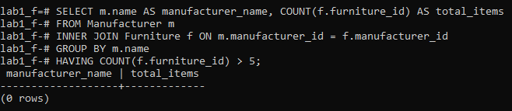

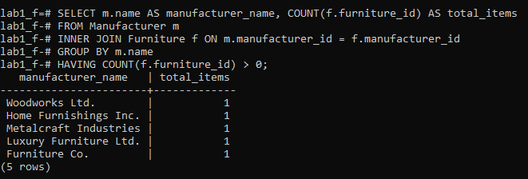

45. SELECT f.name AS furniture_name, m.name AS material_name, man.name AS manufacturer_name

FROM Furniture f

INNER JOIN Material m ON f.material_id = m.material_id

INNER JOIN Manufacturer man ON f.manufacturer_id = man.manufacturer_id

WHERE m.name NOT LIKE '%plastic%';

Обрати предмети меблів із відповідним їм матеріалом та виробником, де матеріал містить в собі “plastic”

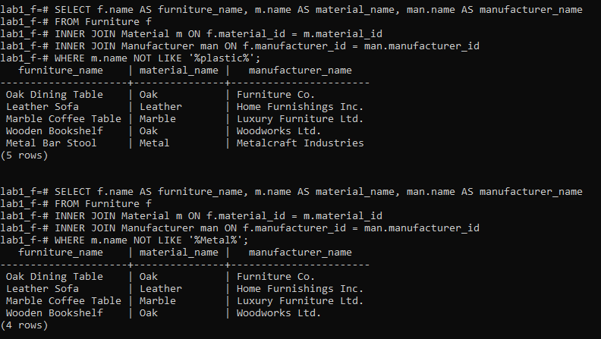

46. SELECT c.first_name, c.last_name, SUM(p.total_price) AS total_spent

FROM Customer c

INNER JOIN Purchase p ON c.customer_id = p.customer_id

GROUP BY c.first_name, c.last_name

HAVING SUM(p.total_price) > (SELECT AVG(total_price) FROM Purchase);

Обрати клієнтів, які зробили покупку на загальну суму, де ця сума перевищує загальну середню суму клієнтів

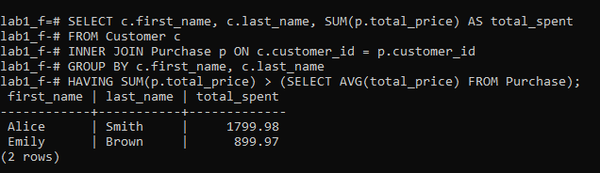

47. SELECT f.name AS furniture_name, m.name AS material_name, man.name AS manufacturer_name

FROM Furniture f

INNER JOIN Material m ON f.material_id = m.material_id

INNER JOIN Manufacturer man ON f.manufacturer_id = man.manufacturer_id

WHERE m.name LIKE 'Metal%' AND man.location = 'City E';

Обрати меблі із відповідними матеріалами і виробниками, де назва матеріалу починається з “Metal”, а місцезнаходження виробника – “City E”

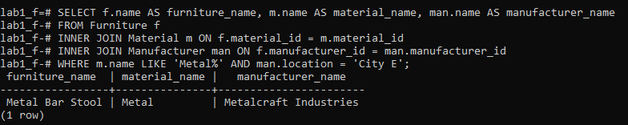

48. SELECT c.first_name, c.last_name, SUM(p.total_price) AS total_spent

FROM Customer c

INNER JOIN Purchase p ON c.customer_id = p.customer_id

GROUP BY c.first_name, c.last_name

ORDER BY total_spent ASC

LIMIT 10;

Обрати клієнтів, які зробили покупки на загальну витрачену суму, відсортовані за загальною витрачено сумою в порядку зростання, обмеження на 10 клієнтів

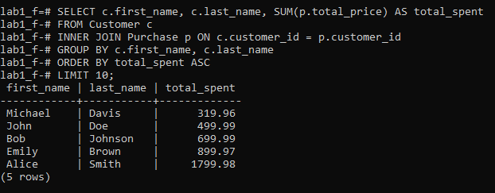

49. SELECT f.name AS furniture_name, m.name AS material_name, man.name AS manufacturer_name

FROM Furniture f

INNER JOIN Material m ON f.material_id = m.material_id

INNER JOIN Manufacturer man ON f.manufacturer_id = man.manufacturer_id

WHERE m.name LIKE '%Wood%' AND man.location = 'City E';

Обрати меблі із відповідними матеріалами і виробниками, де назва матеріалу починається з “Wood”, а місцезнаходження виробника – “City E”

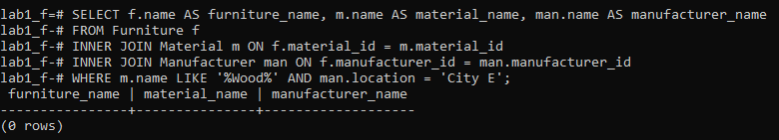

50. SELECT c.first_name, c.last_name, SUM(p.total_price) AS total_spent

FROM Customer c

INNER JOIN Purchase p ON c.customer_id = p.customer_id

GROUP BY c.first_name, c.last_name

ORDER BY total_spent DESC

LIMIT 5;

Обрати клієнтів, які зробили покупки на загальну витрачену суму, відсортовані за загальною витрачено сумою в порядку спадання, обмеження на 5 клієнтів

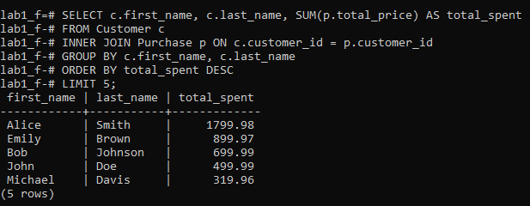

51. SELECT f.name AS furniture_name, m.name AS material_name, man.name AS manufacturer_name

FROM Furniture f

INNER JOIN Material m ON f.material_id = m.material_id

INNER JOIN Manufacturer man ON f.manufacturer_id = man.manufacturer_id

WHERE m.name LIKE '%Oak%' OR m.name LIKE '%Metal%';

Обрати меблі разом з їх матеріалом та виробником, де назва матеріалу містить або “Oak”, або “Metal”

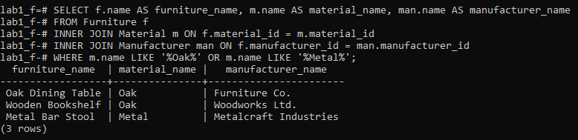

52. SELECT c.first_name, c.last_name, SUM(p.total_price) AS total_spent

FROM Customer c

INNER JOIN Purchase p ON c.customer_id = p.customer_id

GROUP BY c.first_name, c.last_name

HAVING SUM(p.total_price) BETWEEN 100 AND 500;

Обрати клієнтів, які зробили покупки на суму від 100 до 500

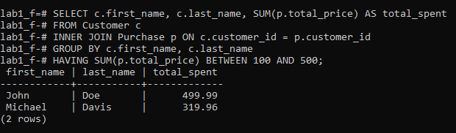

53. SELECT f.name AS furniture_name, m.name AS material_name, man.name AS manufacturer_name

FROM Furniture f

INNER JOIN Material m ON f.material_id = m.material_id

INNER JOIN Manufacturer man ON f.manufacturer_id = man.manufacturer_id

WHERE m.name LIKE '%Marble%' AND f.type = 'Chair';

Обрати меблі разом з матеріалом та виробником, де назва матеріалу містить “Marble”, а тип меблів – “Chair”

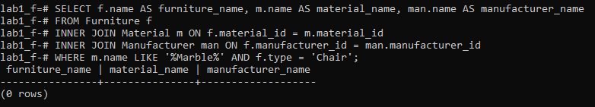

54. SELECT c.first_name, c.last_name, COUNT(p.purchase_id) AS purchase_count, SUM(p.total_price) AS total_spent

FROM Customer c

INNER JOIN Purchase p ON c.customer_id = p.customer_id

GROUP BY c.first_name, c.last_name

ORDER BY total_spent DESC

LIMIT 3;

Обрати клієнтів, вказавши їх кількість покупок і загальну витрачену суму, сортування за загальною витраченою сумою в порядку спадання, обмеження на 3 результата

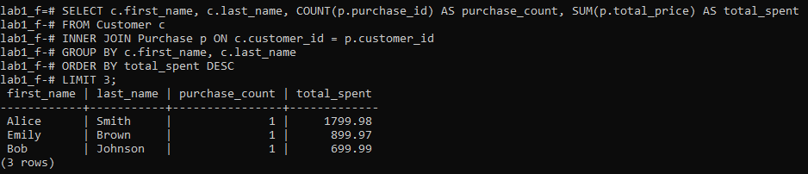

55. SELECT f.name AS furniture_name, m.name AS material_name, man.name AS manufacturer_name

FROM Furniture f

INNER JOIN Material m ON f.material_id = m.material_id

INNER JOIN Manufacturer man ON f.manufacturer_id = man.manufacturer_id

WHERE m.name LIKE '%Marble%' AND f.type = 'Table';

Обрати екземпляри меблів разом із матеріалом та виробником, де назва матеріалу містить “Marble”, а тип – “Table”

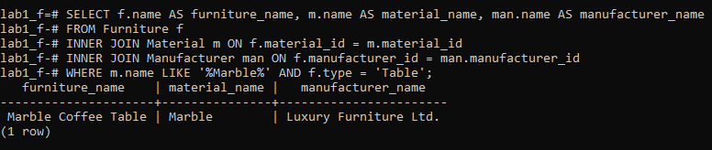

56. SELECT c.first_name, c.last_name, COUNT(p.purchase_id) AS purchase_count, SUM(p.total_price) AS total_spent

FROM Customer c

INNER JOIN Purchase p ON c.customer_id = p.customer_id

GROUP BY c.first_name, c.last_name

ORDER BY purchase_count DESC;

Обрати клієнтів, вказавши кількість покупок і загальну витрачену суму, сортування за кількістю покупок у порядку спадання

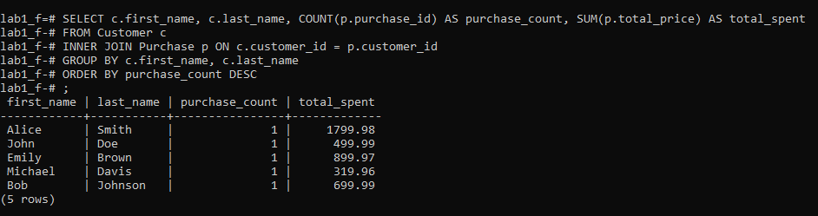

57. SELECT m.name AS material_name, AVG(f.price) AS average_price

FROM Material m

LEFT JOIN Furniture f ON m.material_id = f.material_id

GROUP BY m.name;

Обрати середню ціну меблів з кожного матеріалу

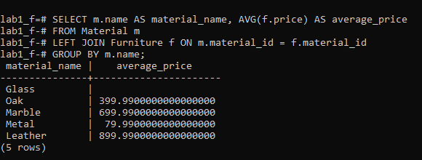

58. SELECT EXTRACT(YEAR FROM purchase_date) AS year, SUM(total_price) AS total_revenue

FROM Purchase

GROUP BY year;

Обрати загальний дохід, отриманий від покупок, зроблених за кожен рік

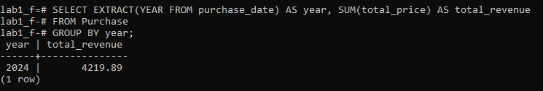

59. SELECT c.first_name, c.last_name

FROM Customer c

INNER JOIN Purchase p ON c.customer_id = p.customer_id

WHERE EXTRACT(MONTH FROM p.purchase_date) = 1;

Обрати клієнтів, які зробили покупки в січні

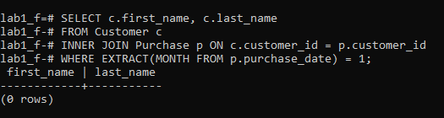

60. SELECT c.first_name, c.last_name

FROM Customer c

INNER JOIN Purchase p ON c.customer_id = p.customer_id

WHERE EXTRACT(MONTH FROM p.purchase_date) = 2;

Обрати клієнтів, які зробили покупки в лютому

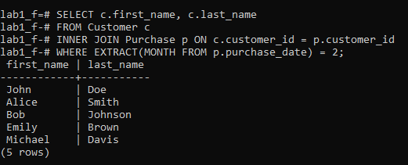

61. SELECT c.first_name, c.last_name, SUM(p.total_price) AS total_spent

FROM Customer c

INNER JOIN Purchase p ON c.customer_id = p.customer_id

WHERE EXTRACT(YEAR FROM p.purchase_date) = 2023

GROUP BY c.first_name, c.last_name;

Обрати клієнтів, які зробили покупки в 2023 році, а також відобразити загальну витрачену суму

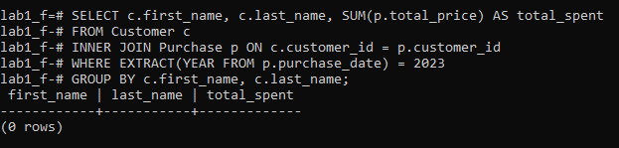

62. SELECT c.first_name, c.last_name, SUM(p.total_price) AS total_spent

FROM Customer c

INNER JOIN Purchase p ON c.customer_id = p.customer_id

WHERE EXTRACT(YEAR FROM p.purchase_date) = 2024

GROUP BY c.first_name, c.last_name;

Обрати клієнтів, які зробили покупки в 2024 році, а також відобразити загальну витрачену суму

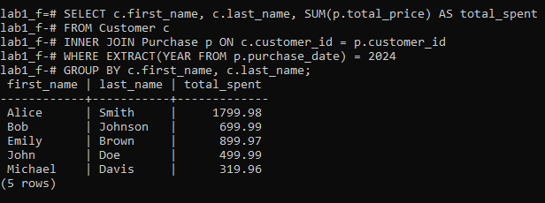

63. SELECT f.name AS furniture_name, m.name AS material_name, man.name AS manufacturer_name

FROM Furniture f

INNER JOIN Material m ON f.material_id = m.material_id

INNER JOIN Manufacturer man ON f.manufacturer_id = man.manufacturer_id

WHERE m.name LIKE 'Oak%' OR m.name LIKE 'Glass%';

Обрати екземпляри меблів із відповідними матеріалами і виробниками, де назва матеріалу має або “Oak”, або “Glass”

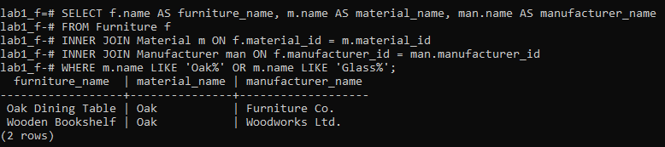

64. SELECT c.first_name, c.last_name

FROM Customer c

INNER JOIN Purchase p ON c.customer_id = p.customer_id

GROUP BY c.first_name, c.last_name

HAVING SUM(p.total_price) > 1000 AND COUNT(p.furniture_id) > 2;

Обрати клієнтів, які зробили покупки на 1000 та більше, та придбали більш ніж 2 товарів

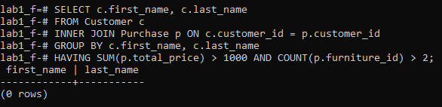

65. SELECT c.first_name, c.last_name

FROM Customer c

INNER JOIN Purchase p ON c.customer_id = p.customer_id

GROUP BY c.first_name, c.last_name

HAVING SUM(p.total_price) > 1000 AND COUNT(p.furniture_id) < 2;

Обрати клієнтів, які зробили покупки на 1000 та більше, та придбали менш ніж 2 товарів

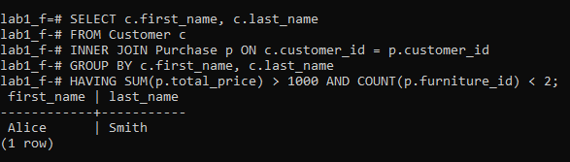

66. SELECT c.first_name, c.last_name

FROM Customer c

INNER JOIN Purchase p ON c.customer_id = p.customer_id

GROUP BY c.first_name, c.last_name

HAVING SUM(p.total_price) < 1000 AND COUNT(p.furniture_id) < 2;

Обрати клієнтів, які зробили покупки на менш ніж 1000, та придбали менш ніж 2 товарів

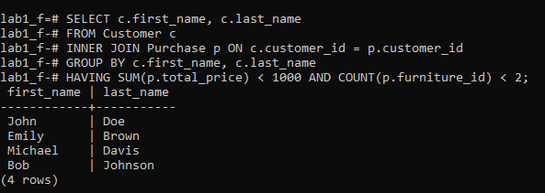

67. SELECT f.name AS furniture_name, m.name AS material_name, man.name AS manufacturer_name

FROM Furniture f

INNER JOIN Material m ON f.material_id = m.material_id

INNER JOIN Manufacturer man ON f.manufacturer_id = man.manufacturer_id

WHERE f.name LIKE '%Table%' AND f.price < 500;

Обрати предмети меблів із відповідними назвами матеріалів і виробників, де назва меблів містить слово “Table” і ціна менше 500

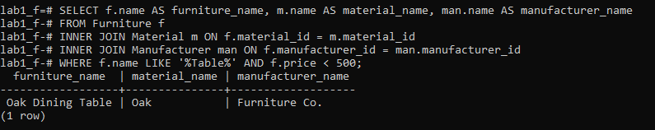

68. SELECT f.name AS furniture_name, m.name AS material_name, man.name AS manufacturer_name

FROM Furniture f

INNER JOIN Material m ON f.material_id = m.material_id

INNER JOIN Manufacturer man ON f.manufacturer_id = man.manufacturer_id

WHERE f.name LIKE '%Table%' AND f.price > 500;

Обрати предмети меблів із відповідними назвами матеріалів і виробників, де назва меблів містить слово “Table” і ціна більше 500

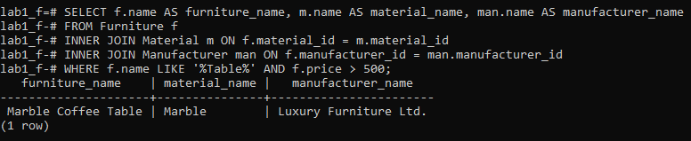

69. SELECT c.first_name, c.last_name, SUM(p.total_price) AS total_spent

FROM Customer c

INNER JOIN Purchase p ON c.customer_id = p.customer_id

GROUP BY c.first_name, c.last_name

HAVING SUM(p.total_price) < (SELECT AVG(total_price) FROM Purchase);

Обрати клієнтів, де загальна витрачена сума менша за середню загальну витрачену суму клієнтів

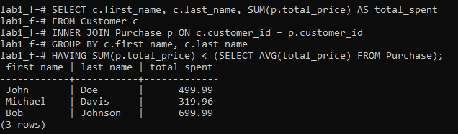

70. SELECT f.name AS furniture_name, m.name AS material_name, man.name AS manufacturer_name

FROM Furniture f

INNER JOIN Material m ON f.material_id = m.material_id

INNER JOIN Manufacturer man ON f.manufacturer_id = man.manufacturer_id

WHERE f.type = 'Table' AND f.price BETWEEN 500 AND 1000;

Обрати предмети меблів із відповідними матеріалами та виробником, де тип меблів – “Table”, а ціна – від 500 до 1000

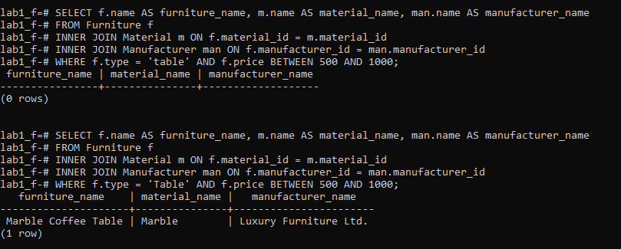

71. SELECT c.first_name, c.last_name, COUNT(p.purchase_id) AS purchase_count, SUM(p.total_price) AS total_spent

FROM Customer c

INNER JOIN Purchase p ON c.customer_id = p.customer_id

GROUP BY c.first_name, c.last_name

ORDER BY total_spent ASC

LIMIT 3;

Обрати клієнтів, указавши кількість покупок і загальну витрачену суму, сортування за сумою в порядку зростання, обмеження на 3 результати

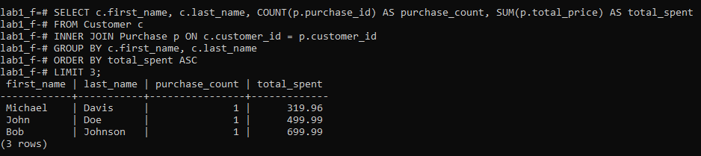

72. SELECT f.name AS furniture_name, m.name AS material_name, man.name AS manufacturer_name

FROM Furniture f

INNER JOIN Material m ON f.material_id = m.material_id

INNER JOIN Manufacturer man ON f.manufacturer_id = man.manufacturer_id

WHERE f.name LIKE '%Stool%' AND m.name LIKE 'Metal%';

Обрати елементи меблів із відповідними назвами матеріалів і виробників, де назва меблів має “Stool“, а назва матеріалу починається з “Metal”

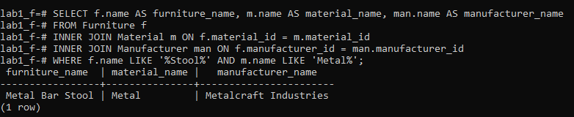

73. SELECT c.first_name, c.last_name, SUM(p.total_price) AS total_spent

FROM Customer c

INNER JOIN Purchase p ON c.customer_id = p.customer_id

GROUP BY c.first_name, c.last_name

HAVING SUM(p.total_price) > 500 AND SUM(p.total_price) < 1000;

Обрати клієнтів, у яких загальна витрачена сума перевищую 500, але менше 1000

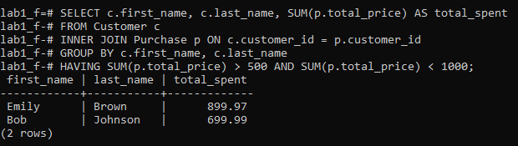

74. SELECT c.first_name, c.last_name, SUM(p.total_price) AS total_spent

FROM Customer c

INNER JOIN Purchase p ON c.customer_id = p.customer_id

GROUP BY c.first_name, c.last_name

HAVING SUM(p.total_price) > 1000

ORDER BY total_spent DESC;

Обрати клієнтів, які потратили більше 1000, в порядку спадання

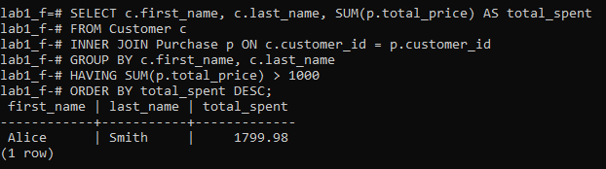

75. SELECT c.first_name, c.last_name, COUNT(p.purchase_id) AS purchase_count, SUM(p.total_price) AS total_spent

FROM Customer c

INNER JOIN Purchase p ON c.customer_id = p.customer_id

GROUP BY c.first_name, c.last_name

HAVING SUM(p.total_price) > 500 AND COUNT(p.purchase_id) < 2;

Обрати клієнтів, указавши кількість покупок та загальну витрачену суму, де загальна витрачена сума перевищує 500, а кількість покупок менш ніж 2.

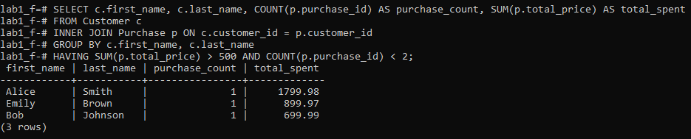

76. SELECT c.first_name, c.last_name, SUM(p.total_price) AS total_spent

FROM Customer c

INNER JOIN Purchase p ON c.customer_id = p.customer_id

GROUP BY c.first_name, c.last_name

ORDER BY total_spent ASC

LIMIT 5;

Обрати клієнтів, відсортовані за загальною витраченою сумою в порядку зростання, обмеження на 5

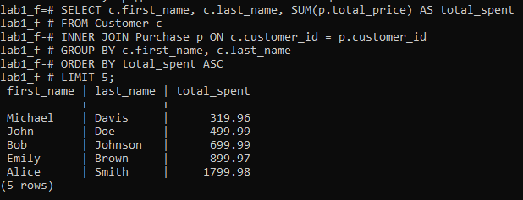

77. SELECT f.name AS furniture_name, m.name AS material_name, man.name AS manufacturer_name

FROM Furniture f

INNER JOIN Material m ON f.material_id = m.material_id

INNER JOIN Manufacturer man ON f.manufacturer_id = man.manufacturer_id

WHERE f.name LIKE '%Leather%' AND m.name LIKE '%Leather%';

Обрати елементи меблів із відповідними назвами матеріалів і виробників, де назва меблів має “Leather”, а назва матеріалу – “Leather”

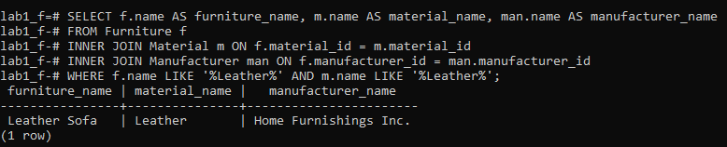

78. SELECT c.first_name, c.last_name, SUM(p.total_price) AS total_spent

FROM Customer c

INNER JOIN Purchase p ON c.customer_id = p.customer_id

GROUP BY c.first_name, c.last_name

HAVING SUM(p.total_price) < 200 AND COUNT(p.purchase_id) > 1;

Обрати клієнтів, де загальна витрачена сума менш ніж 200, а кількість покупок перевищує 1

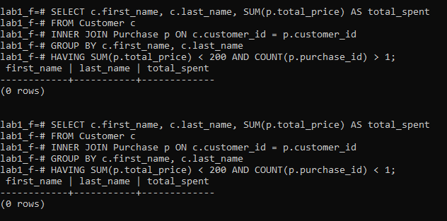

79. SELECT c.first_name, c.last_name, SUM(p.total_price) AS total_spent

FROM Customer c

INNER JOIN Purchase p ON c.customer_id = p.customer_id

GROUP BY c.first_name, c.last_name

HAVING SUM(p.total_price) < 500 AND COUNT(p.purchase_id) > 0;

Обрати клієнтів, де загальна витрачена сума менш ніж 500, а кількість покупок перевищує 0

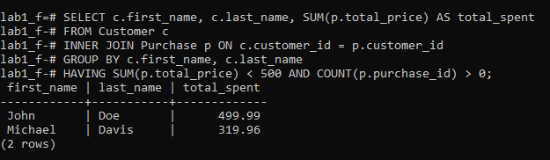

80. SELECT f.name AS furniture_name, m.name AS material_name, man.name AS manufacturer_name

FROM Furniture f

INNER JOIN Material m ON f.material_id = m.material_id

INNER JOIN Manufacturer man ON f.manufacturer_id = man.manufacturer_id

WHERE f.type = 'Table' AND f.price > 500;

Обрати предмети меблів із відповідними матеріалами та назвами виробників, де тип меблів – “Table”, а ціна перевищує 500

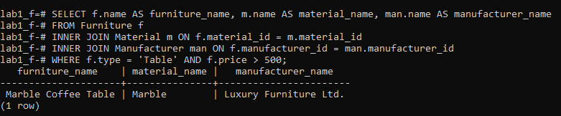

81. SELECT c.first_name, c.last_name, SUM(p.total_price) AS total_spent

FROM Customer c

INNER JOIN Purchase p ON c.customer_id = p.customer_id

GROUP BY c.first_name, c.last_name

HAVING SUM(p.total_price) BETWEEN 100 AND 500 AND COUNT(p.purchase_id) < 2;

Обрати клієнтів, де загальна витрачена сума становить від 100 до 500 доларів, а кількість покупок менше 2

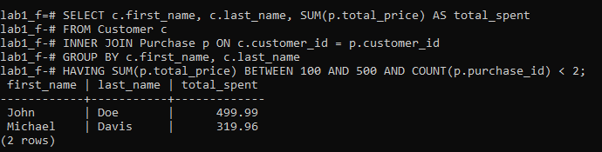

82. SELECT f.name AS furniture_name, m.name AS material_name, man.name AS manufacturer_name

FROM Furniture f

INNER JOIN Material m ON f.material_id = m.material_id

INNER JOIN Manufacturer man ON f.manufacturer_id = man.manufacturer_id

WHERE f.name LIKE '%Shelf%' AND m.name LIKE '%Oak%';

Обрати елементи меблів із відповідними назвами матеріалів і виробників, де назва меблів містить слово “Shelf”, а назва матеріалу – “Oak”

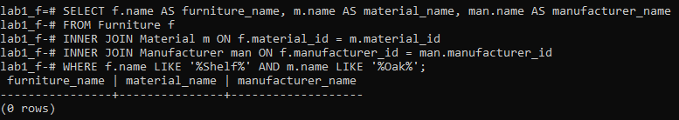

83. SELECT f.name AS furniture_name, m.name AS material_name, man.name AS manufacturer_name

FROM Furniture f

INNER JOIN Material m ON f.material_id = m.material_id

INNER JOIN Manufacturer man ON f.manufacturer_id = man.manufacturer_id

WHERE f.name LIKE '%Bookshelf%' AND m.name LIKE '%Oak%';

Обрати елементи меблів із відповідними назвами матеріалів і виробників, де назва меблів містить слово “Bookshelf”, а назва матеріалу – “Oak”

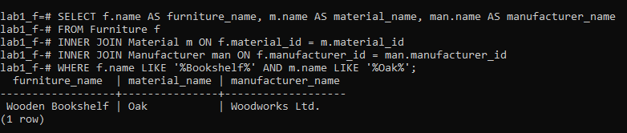

84. SELECT c.first_name, c.last_name, COUNT(p.purchase_id) AS purchase_count, SUM(p.total_price) AS total_spent

FROM Customer c

INNER JOIN Purchase p ON c.customer_id = p.customer_id

GROUP BY c.first_name, c.last_name

HAVING COUNT(p.purchase_id) < 3 AND SUM(p.total_price) > 1000;

Обрати клієнтів, указавши кількість покупок і загальну витрачену суму, де кількість покупок менш ніж 3, а загальна сума витрачених коштів перевищує 1000

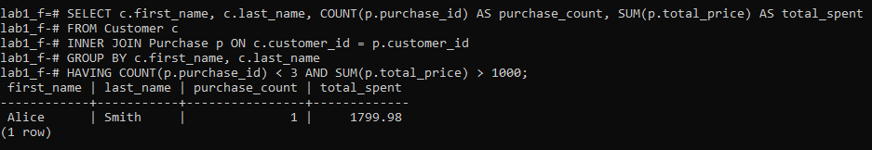

85. SELECT c.first_name, c.last_name, COUNT(p.purchase_id) AS purchase_count, SUM(p.total_price) AS total_spent

FROM Customer c

INNER JOIN Purchase p ON c.customer_id = p.customer_id

GROUP BY c.first_name, c.last_name

HAVING COUNT(p.purchase_id) > 3 OR SUM(p.total_price) > 1000;

Обрати клієнтів, указавши кількість покупок і загальну витрачену суму, де кількість покупок перевищує 3 або де загальна сума перевищує 1000

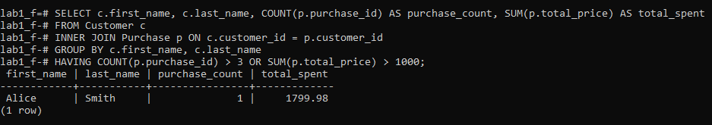

86. SELECT f.name AS furniture_name, m.name AS material_name, man.name AS manufacturer_name

FROM Furniture f

INNER JOIN Material m ON f.material_id = m.material_id

INNER JOIN Manufacturer man ON f.manufacturer_id = man.manufacturer_id

WHERE m.name LIKE '%Leather%' AND f.price > 500;

Обрати предмети меблів із відповідними матеріалами та назвами виробників, де тип матеріалу містить “Leather”, а ціна перевищує 500

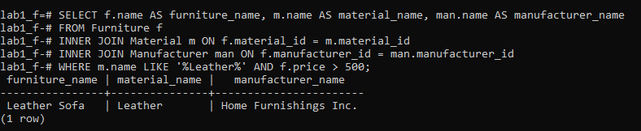

87. SELECT c.first_name, c.last_name, SUM(p.total_price) AS total_spent

FROM Customer c

INNER JOIN Purchase p ON c.customer_id = p.customer_id

GROUP BY c.first_name, c.last_name

HAVING SUM(p.total_price) > 700

ORDER BY total_spent DESC;

Обрати клієнтів, де загальна витрачена сума більш ніж 700, сортувати в порядку спадання

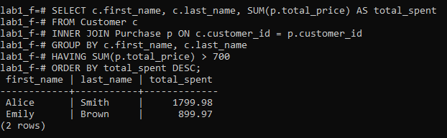

88. SELECT f.name AS furniture_name, m.name AS material_name, man.name AS manufacturer_name

FROM Furniture f

INNER JOIN Material m ON f.material_id = m.material_id

INNER JOIN Manufacturer man ON f.manufacturer_id = man.manufacturer_id

WHERE f.type = 'Desk' AND f.price < 300;

Обрати меблі із відповідними назвами матеріалів і виробників, де тип – “Deck”, а ціна менш ніж 300

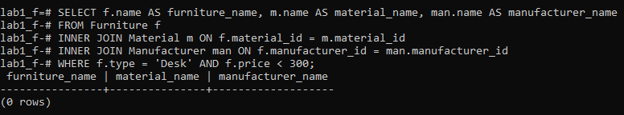

89. SELECT c.first_name, c.last_name, COUNT(p.purchase_id) AS purchase_count, SUM(p.total_price) AS total_spent

FROM Customer c

INNER JOIN Purchase p ON c.customer_id = p.customer_id

GROUP BY c.first_name, c.last_name

HAVING COUNT(p.purchase_id) < 2 AND SUM(p.total_price) BETWEEN 500 AND 1000;

Обрати клієнтів, указавши кількість покупок і загальну витрачену суму, де кількість покупок менше 2, а загальна витрачена сума становить від 500 до 1000

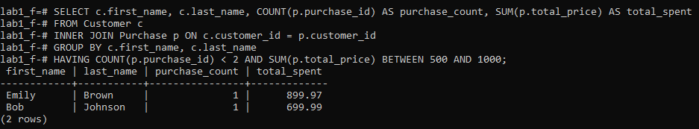

90. SELECT EXTRACT(MONTH FROM purchase_date) AS month, COUNT(purchase_id) AS total_purchases

FROM Purchase

GROUP BY month

ORDER BY total_purchases DESC

LIMIT 3;

Обрати місяці з найбільшою кількістю закупівель меблів, 3 найкращих

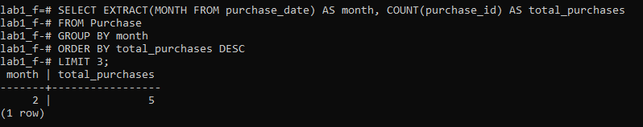

91. SELECT c.first_name, c.last_name, SUM(p.total_price) AS total_spent

FROM Customer c

INNER JOIN Purchase p ON c.customer_id = p.customer_id

GROUP BY c.first_name, c.last_name

ORDER BY total_spent DESC

LIMIT 5;

Обрати п’ять клієнтів, які витратили найбільше на покупку меблів

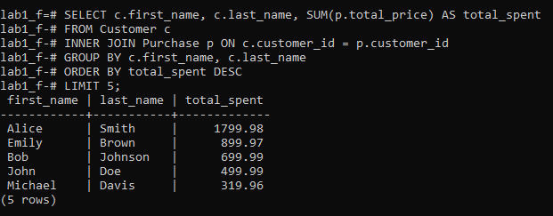

92. SELECT c.first_name, c.last_name, AVG(p.total_price) AS avg_purchase_price

FROM Customer c

INNER JOIN Purchase p ON c.customer_id = p.customer_id

GROUP BY c.first_name, c.last_name;

Обчислення середньої вартості покупок, зроблених кожним клієнтом

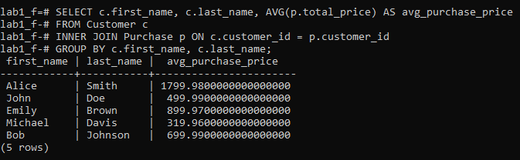

93. SELECT f.type, SUM(p.total_price) AS total_revenue

FROM Furniture f

INNER JOIN Purchase p ON f.furniture_id = p.furniture_id

GROUP BY f.type

ORDER BY total_revenue DESC

LIMIT 3;

Визначення трьох видів меблів, які приносять найбільший дохід

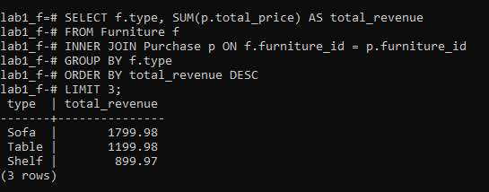

94. SELECT EXTRACT(MONTH FROM purchase_date) AS month, COUNT(purchase_id) AS total_purchases

FROM Purchase

GROUP BY month

ORDER BY month;

Обчислення середньої кількості покупок, зроблених за кожен місяць

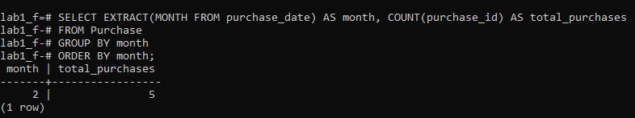

95. SELECT man.name AS manufacturer_name, COUNT(f.furniture_id) AS total_items_sold

FROM Manufacturer man

INNER JOIN Furniture f ON man.manufacturer_id = f.manufacturer_id

GROUP BY manufacturer_name

ORDER BY total_items_sold DESC

LIMIT 3;

Обрати трьох виробників, які продали найбільше меблів

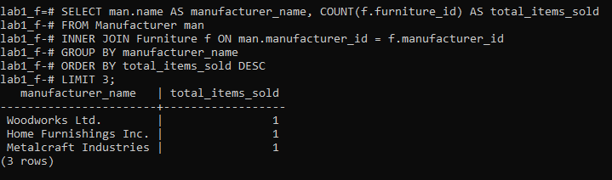

96. SELECT m.name AS material_name, SUM(p.total_price) AS total_revenue

FROM Material m

LEFT JOIN Furniture f ON m.material_id = f.material_id

LEFT JOIN Purchase p ON f.furniture_id = p.furniture_id

GROUP BY material_name

ORDER BY total_revenue DESC;

Обчислення загального доходу від кожного типу матеріалів

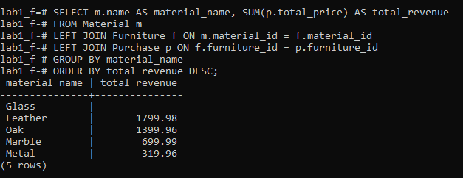

97. SELECT c.first_name, c.last_name, COUNT(p.purchase_id) AS total_purchases

FROM Customer c

INNER JOIN Purchase p ON c.customer_id = p.customer_id

GROUP BY c.first_name, c.last_name

ORDER BY total_purchases DESC

LIMIT 3;

Обрати трьох клієнтів, які зробили найбільше покупок

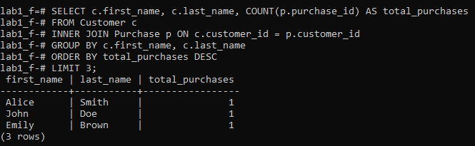

98. SELECT c.first_name, c.last_name, AVG(p.quantity) AS avg_quantity_purchased

FROM Customer c

INNER JOIN Purchase p ON c.customer_id = p.customer_id

GROUP BY c.first_name, c.last_name;

Обчисліть середню кількість товарів, придбаних кожним клієнтом

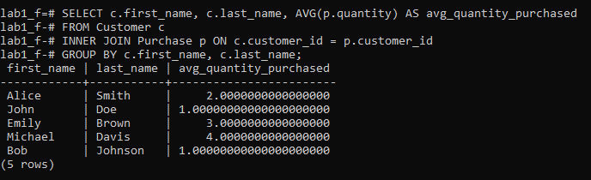

99. SELECT f.name AS furniture_name, SUM(p.total_price) AS total_revenue

FROM Furniture f

INNER JOIN Purchase p ON f.furniture_id = p.furniture_id

GROUP BY furniture_name

ORDER BY total_revenue DESC

LIMIT 3;

Обрати три екземпляра меблів з найвищим загальним доходом

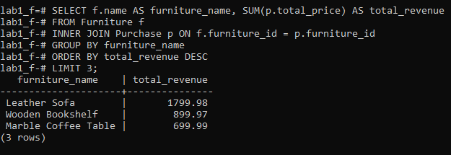

100. SELECT EXTRACT(YEAR FROM purchase_date) AS year, SUM(total_price) AS total_revenue

FROM Purchase

GROUP BY year

ORDER BY year;

Обчислення загального доходу, отриманого за рік

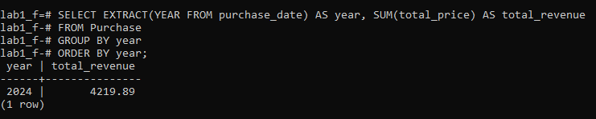

Висновки:

В результаті виконання даної лабораторної роботи ми навчилися робити SQL запити до бази даних.